我市奖励广东省鲁迅文艺奖得主东荡子聂小雨
日期：2014-01-22 10:04:56 出处：增城之窗－增城日报

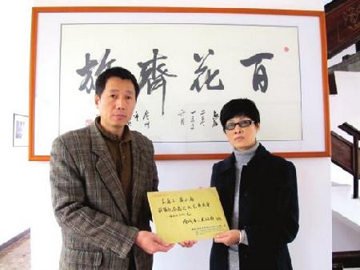
（记者邱晓青/文 通讯员李智勇/摄）为表彰广东省第九届鲁迅文艺奖获得者已故著名诗人东荡子及其遗孀聂小雨对我市文化事业做出的特殊贡献，早前，增城市人民政府决定对他们进行表彰并颁发4万元的奖励金。奖金和证书最近由广州市作协副主席、市文联主席巫国明交到了聂小雨女士手中（如图）。
在去年7月1日举行的第九届广东鲁迅文学艺术奖（文学类）颁奖大会上，我市作家东荡子、聂小雨伉俪分别以诗歌集《阿斯加》和散文集《鲇鱼须》双双获奖。
广东省鲁迅文学艺术奖（文学类）是广东省最高荣誉的文学奖项。这是增城作家首次获得该奖。
东荡子原名吴波，中国作协会员，湖南沅江市东荡村人，1987年开始写诗，出版诗集《王冠》、《阿斯加》等，于2013年10月不幸逝世。聂小雨，湖南省华容县鲇鱼须镇人，广东省作协会员，其小说、散文见于《芙蓉》、《作品》、《羊城晚报》、《文学界》、《朔方》等，著有长篇小说《我的深圳我的孤独》、散文集《鲇鱼须》等，现为增城日报社编辑。

